Тест по Правилам дорожного движения для учащихся 9 класса

1. Каким правилам подчиняется человек, ведущий велосипед?
А – правилам для водителей
В – правилам для пешеходов
2. Что называется тормозным путем?
А – расстояние, пройденное автомобилем с момента обнаружения водителем
опасности до начала торможения
В - расстояние, пройденное автомобилем с момента обнаружения водителем
опасности до полной остановки
3. Пешеход переходит дорогу в неположенном месте. Сотрудник ГИБДД
имеет право:
А – остановить и предупредить его
В – оштрафовать нарушителя
С – арестовать нарушителя
4. Что означает ЮИД?
А – юный инспектор движения
В – юный инструктор движения
С – юный инспектор дорог
5. В каком году были введены первые единые для всей страны Правила
движения по улицам городов, населенных пунктов и дорогам СССР?
А – в 1949 году В – в 1961 году С – в 1973 году
6. Какие грузы запрещается перевозить на велосипеде, мопеде?
А – всякие грузы
В – грузы, выступающие за габариты более, чем на 0,5 м
С – грузы, весом более 10 кг
7. Какие дополнительные сложности необходимо учитывать в дождливую
погоду?
А – у транспортных средств удлиняется тормозной путь
В – пешеходу видеть дорогу мешает зонт или капюшон
С – водители могут объезжать лужи, меняя траекторию движения
D – все вышеперечисленные верно
8. Всегда ли водитель должен подавать световой сигнал указателями поворота
при выполнении манёвра?
А – должен всегда
В – не должен, если он может ввести в заблуждение других участников движения
С – должен, приняв необходимые меры предосторожности
9. Чем характеризуется артериальное кровотечение?
А - Кровь из раны вытекает пульсирующей струей, имеет ярко-алую окраску.
В - Кровь из раны вытекает непрерывно, сплошной струей темно-красного цвета.
С - Кровь из раны вытекает редкими каплями или медленно расплывающимся пятном
10. Какой из этих знаков ограничивает движение пешеходов?
А - 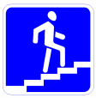 В - 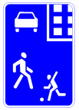 С - 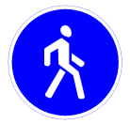 D -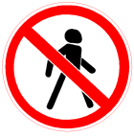 E - 